Планирование коррекционной деятельности
учителя-дефектолога Гомоль М. А. на 20. 04. 2020 г.
 | Задачи | Задания | Форма общения | контроль
Занятие для ребёнка младшего дошкольного возраста с расстройством аутистического спектра, с задержкой психического развития. | - формировать высшие психические функции;  - ФЭМП;  - гармоничное развитие личности. | См. приложение 1. | Электронная почта, телефон | Фото
Занятие для ребёнка дошкольного возраста с задержкой психического развития. | - развивать логическое мышление;  - развивать внимание;  - развивать зрительное восприятие;  - развивать речь. | См. приложение 2. | Whats app, телефон | Фото
Занятие для ребёнка дошкольного возраста с задержкой психического развития. | - развивать внимание, память;  - развивать активный словарь;  - развивать моторику;  - развивать ФЭМП. | См. приложение 3. | Whats app, телефон | Фото
Занятие для ребёнка дошкольного возраста с психического речевого развития. | - развивать связную речь;  - развивать лексико-грамматические категории. | «Фонетические рассказы и сказки» Автор: Созонова Н., Куцина Е., Хрушкова Н.  Тема: «Звук и буква Н»  - прочтение текста родителем;  - ответы на вопросы по тексту;  - задания после текста.  Текст отправлен на сайт. | Whats app, телефон | Фото
Методическая работа | Подготовка материала для сайта и группы по темам по разным возрастным категориям.

Приложение 1.
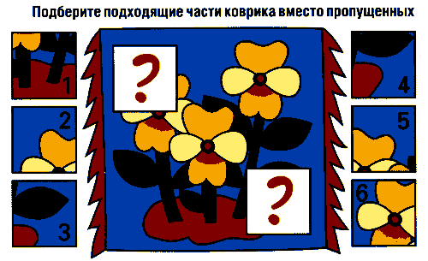
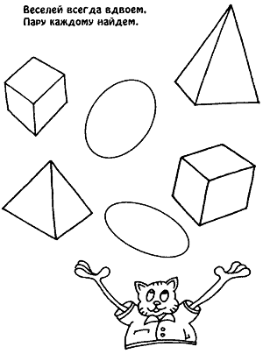

Развитие мышления.
Обобщение и классификация.
Закономерности.
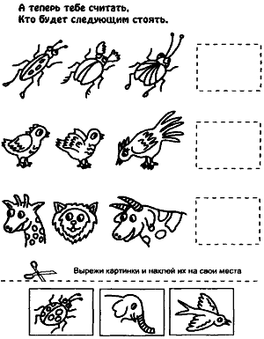

Приложение 2.
Развитие мышления.
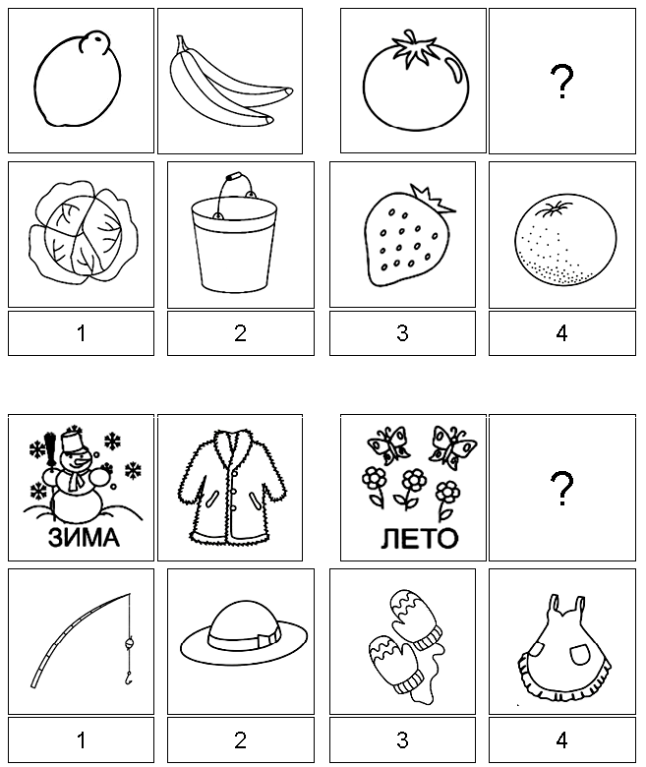

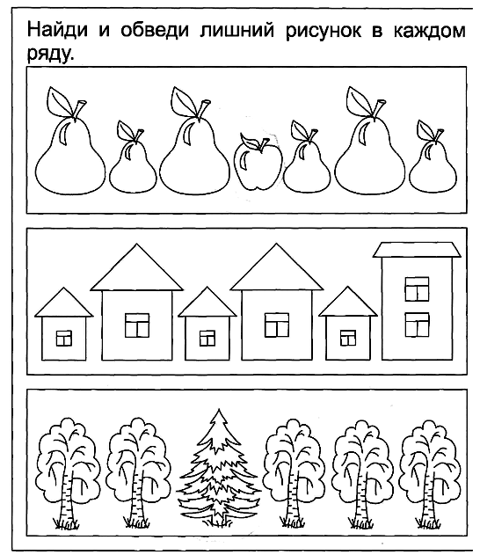
Развитие внимания.
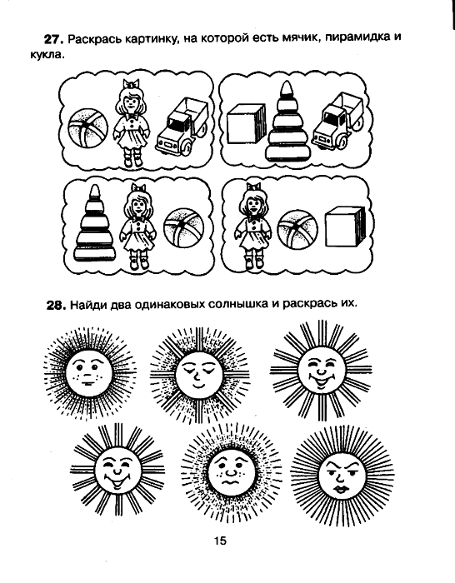

Приложение 3.
Развитие мышления.

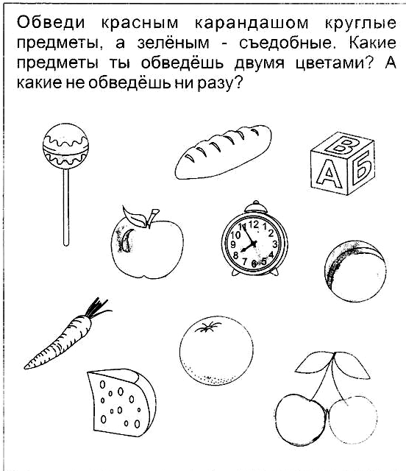

Ассоциации.
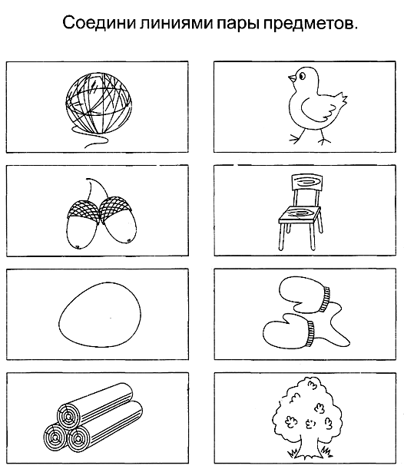
Развитие внимания, восприятия. Геометрические фигуры.
